INHOUD VOOR PRESENTATIE

TOEPASSING VAN KEUZEHULPEN

Je vindt hieronder allerlei informatie, welke gebruikt kan worden om jouw presentatie invulling te geven. Haal er uit wat jij graag wilt gebruiken

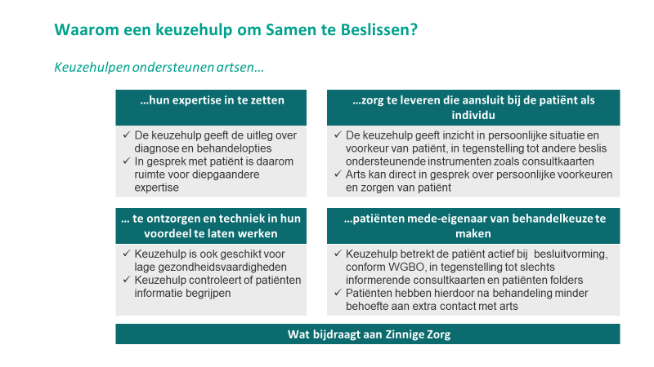

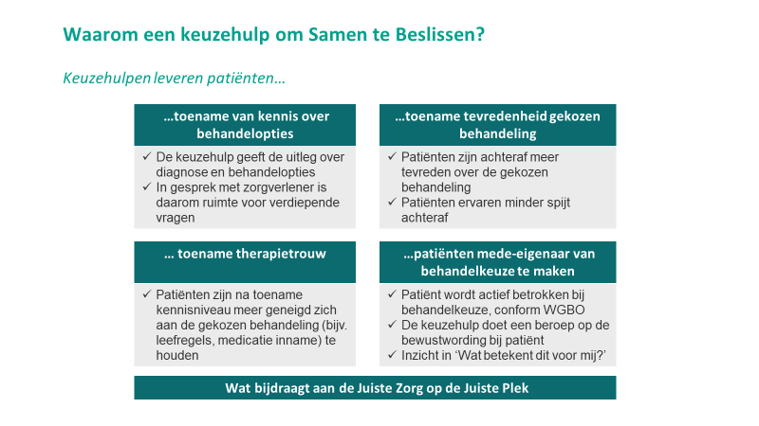



Informatie & Instructie

[AFDELING]

**Logo ziekenhuis invoegen**



WAT IS PATIENT+?

PATIENT+ is een organisatie, opgericht door twee enthousiaste jonge artsen, om de patiënt en de zorgverlener te ondersteunen bij samen beslissen over de optimale behandeling met behulp van keuzehulpen.

Samen Beslissen

Het is een proces met wederzijdse informatie-uitwisseling tussen arts en patiënt om te komen tot de best passende behandeling die aansluit bij de persoonlijke situatie en/of voorkeur van de patiënt.

Elwyn G et al. J Gen Int Med 2012

Elwyn G et al. Pat Educ Couns 2013

Patientenfederatie Nederland, 2018.

Het proces van samen beslissen

**keuzehulp**

**gesprek**

**besluit**

**Keuze**

Er is iets te kiezen

**Opties**

Wat zijn de opties?

**Voorkeur**

van de patiёnt

**Kennis van de arts**

**Besluit**

Integreer voorkeuren van patient en arts

**Nadenktijd**

Elwyn et al J Gen Intern Med 27(10):1361–7

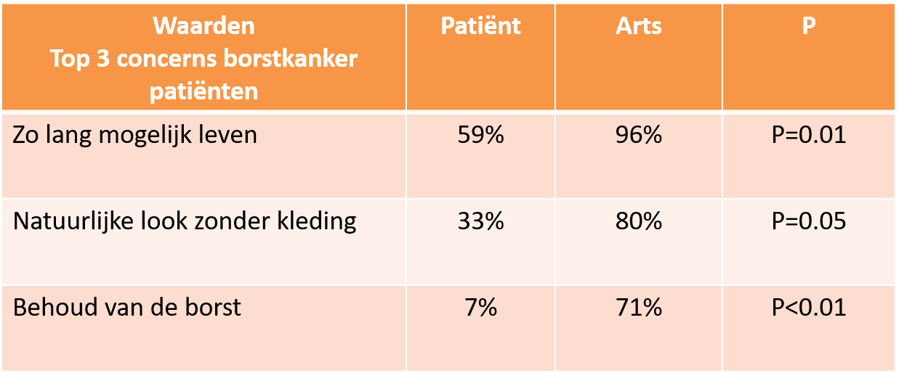

“Ik weet toch wat mijn patiënten belangrijk vinden?”

Sepucha K et al. Pat Educ Couns 2008; 73: 504-10

“Patiënten willen het niet”

Patiëntenmonitor Samen Beslissen in de zorg, april 2020 (n=7450)

90% van de patiënten denkt en waardevolle bijdrage te kunnen leveren aan het gesprek met de zorgverlener.

* Passende zorg voor de patiënt
* Betere kwaliteit van leven
* Patiënt is meer tevreden met verkregen zorg
* Gelijkwaardig gesprek
  + Patiënt is beter geïnformeerd en voorbereid
  + Heeft nagedacht over zijn/haar mogelijke keuzes binnen behandeling
  + Veel informatie over de patiënt
* Eenduidige zorg
* Betere risico inschatting door patiënt
* Minder beslissingsconflicten
* Verminderde gezondheidsvaardigheden:
  + Kennis, keuzestress en onzekerheid nemen af.

Wat levert Samen Beslissen op?

Stacy D, et al. Cochrane library 2017

Faber et al. IQ healthcare, UMC St. Radboud, 2013.

Van Weert et al. BMC Medical Informatics and Decision Making (2016)

Stacy D, et al. Cochrane library 2017

Faber et al. IQ healthcare, UMC St. Radboud, 2013.

Van Weert et al. BMC Medical Informatics and Decision Making (2016)

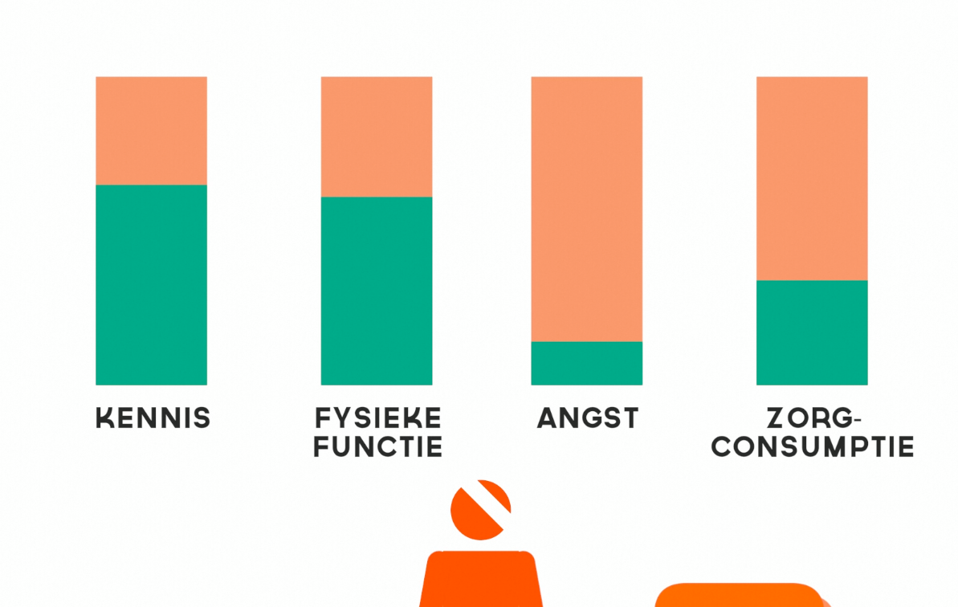

Effect op de patiënt

Stacey D, et al. Cochrane Library 2017

Stacey D, et al. Cochrane Library 2017

Effect voor de zorgprofessional

* Minder beslis conflicten
* Hogere mate therapietrouw van patiënt
* Patiënt is meer betrokken
* Geeft inzicht in persoonlijke situatie patiënt
* Ondersteund in WGBO regelgeving
* Nuttige illustratie en gestructureerde informatievoorziening
* Patiënt tevredenheid neemt toe
* Patiënt met slechte gezondheidsvaardigheden
  + Minder keuzestress
  + Meer kennis
  + Onzekerheid neemt af

Pham C, J Eval Clin Pract. 2020 Apr;26(2):582-601.

Van Weert et al. BMC Medical Informatics and Decision Making (2016)

Faber et al. IQ healthcare, UMC St. Radboud, 2013.

Stacy D, et al. Cochrane library 2017



Keuzehulp

Diagnose stelling & uitreiken keuzehulp.

Diagnose stellen & uitreiken keuzehulp

Patiënt doorloopt zelf de keuzehulp

Ingevulde keuzehulp wordt aangereikt voor consult (door poli, doktersass. of patiënt)

Samen beslissen



Keuzehulp

* Online
* Patiënt doorloopt zelf de keuzehulp
* Ingevulde keuzehulp is start van consult
* Keuzehulp is basis voor samen beslissen
  + Goede gesprek is een voorwaarde!



Inhoud keuzehulp

Keuzehulp ontwikkeling

* Patiënten Vereniging en/of Patiënten Federatie Nederland
* Wetenschappelijke verenigingen
* Specialisten (voorkeur gemandateerd door WV)
* Internationale Patiënten Keuzehulp Standaard (IPDAS)
* Stichting makkelijk lezen



Doelstelling

Zorgpad

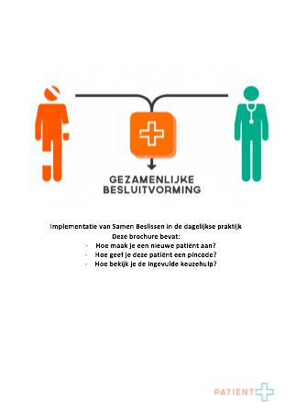

Hoe werkt het?

Instructie van het systeem

* Hoe maak je een keuzehulp aan
* Hoe bekijk je de keuzehulp?

Mail met accountgegevens zelf wachtwoord kiezen

Accountbeheer: [naam en contactgegevens van diegene die accountbeheer gaat doen]

Planning

* Instructie arts
* Instructie poli
* Kick off datum
* Email met: instructie, link keuzehulp etc.
* Evaluatie gepland voor…

